**ИССЛЕДОВАНИЕ ИОННО-ЭЛЕКТРОННОЙ ЭМИССИИ ПЛЕНОК CS НА ГРАНАХ (110) И (111) МОНОКРИСТАЛЛОВ МОЛИБДЕНА**

Г.Х. Аллаярова, Н. Буронов, Ш.,Зарипов

*Каршинский государственный университет, Карши, 180117 Узбекистан *е-mail:* [*allayarova5030@mail.ru*](mailto:allayarova5030@mail.ru)

На рис приведены результаты измерений φ и γ в зависимости от времени напыления t пленок Cs и Na на гранях (110) и (111) монокристаллов Мо при потоках n=2,8·1013 ат./(см2с) и nа=3,4 ·1013 ат./(см2с).

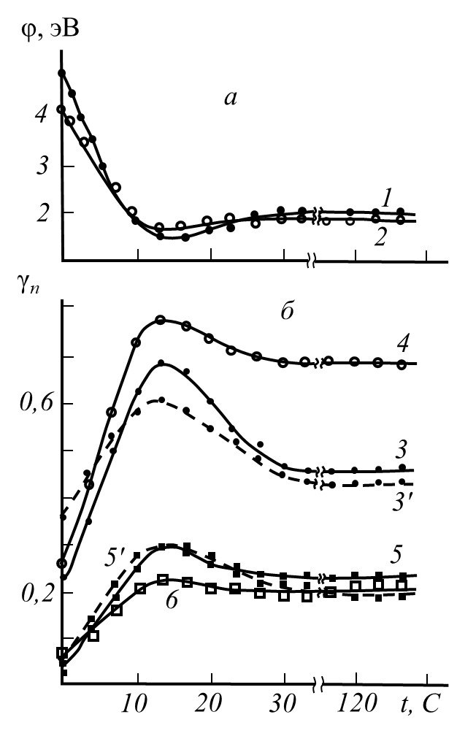

Рис. Зависимости φ(а) и γn (б) от времени t напыления атомов Сs на гранях (110) (1,3,5) и (111) (2,4,6) монокристаллов Мо при бомбардировке ионами Ar+ (3,4) и Kr+ (5,6). 3’ , 5‘- расчет по формуле (1) при бомбардировке пленок Сs на грани (110) ионами Ar+ при энергии Е=0,1 кэВ

Список литературы

1.Неволин В.К., -«Основе туннельно – зондовой нанотехнологии: .// Учебное пособие» Москва.МГИЭТ(ТУ) 1996. 91 с

2. Андреев В.Н., Никитин С Е., Климов В.А., Козырев С.В., Лещев Д.В., Штельмах К.Ф. Исследование фотохромных кластерных систем на основе оксидов Mo методом ЭПР-спектроскопии // Физика твердого тела. 2001.Т.43. №4. С.755